《赢在中层™管理职业化》（第十一期）
杭州站

主讲老师：方永飞
企业类型：不限
时间安排：2023年9月22日9:30至17:00
2023年9月23日9:30至16:30
地点安排：杭州市文一西路522号西溪科创园8幢
参课费用：光华学习卡门票15张/人
现金票5800元/人
人数限制：60人

企业痛点
- 企业能力断层严重、人文浮躁、文化冲突？
- 关键人才、核心骨干及管理干部断层严重？
- 企业面临关键决策时，中层管理干部左摇右摆？
- 中层管理带团队效率低下，跟不上组织要求？

适用对象
- 企业老板、高管、HR
选拔人才更标准、更精细、更科学，合理鉴定员工能力
- 中基层管理、储备干部
提升职业素养与技能，更加胜任岗位，提升团队绩效

- 强烈建议：为保证学习落地效果，请企业老板带各级管理人员一起参加！

课程工具包
- 4R制度执行体系
- 人才评估的334模型图
- 职业化二十宫格图
- 4种管理赋能体系

课程亮点
- 认知升级
解读职业化与“新中层”对企业与个人的重要影响
- 职业培养
传授职业化人才的识别与培养方法
- 落地实战
分享打造职业化团队的模型、方法等工具包

课程大纲 Outline

- 企业经营当前面临的形势与考验
- 企业竞争优势的发展趋势
- 企业当前面临的生死考验，老赛道和新赛道
- 时代已经变了

- 职业化认知的关键点
- 课程的关键点：职业化
- 职业化定义：视频解析
- 职业化的重要性
- 案例：海底捞

- 职业化团队打造的重要基础——系统化建设
- 系统化是什么
- 地基建设
- 体系化
- 数字化

- 体系化的管理工具
- 4R制度执行体系
- PDCA管理体系
- 联想复盘体系

- 管理工具实施的难点：持之以恒
- 聂圣哲的管理哲学
- 管理四句真言
- 职人VS 匠人

- 如何成为匠人
- 心流的概念
- 心流产生的情况
- 如何进入心流状态

- 三个力和四个“位”
- 愿力
- 能力
- 潜力
- 四个“位”
- 人才评估的334模型

- 培育市场忠诚——重要客户资源维护
- 拐点原理
- 荷花效应
- 厚积薄发，有容乃大
- “容”的哲学意义

- 公司需要什么样的人
- 公司常见情况
- 优秀领导角色

- 把员工分类区别对待
- 什么才是企业最宝贵的财富
- 好员工的定义
- 把员工分类区别对待的方法
- 记住：凡是影响好员工积极性的决定都是错的！

- 企业的职业化管理
- 企业员工的资产和负债
- 职业化二十宫格
- 职业化三个重要特质

- 做对事情的正确方式
- 作对决定的重要性
- 作对决定的原则：揣着聪明装糊涂
- 系统全面的分析方法
- 做对决策的三方面认识
- 结构主义的认知
- 认知层次和降维打击

- 管理思维认知升级
- 热爱，否则无可救药
- 变革的正解
- 永远对未来充满乐观期待
- 企业可持续发展的两个关键
- 以人为本与优胜劣汰
- 企业需不需要严格的管理

- 优秀企业“新中层”的角色定位
- 角色定位
- 管理人员的四个核心任务
- 正确的看待失败
- 管理者如何对待企业成长过程中的问题

- 企业改革能否成功的关键
- 中层的立场
- 人际关系成功法则

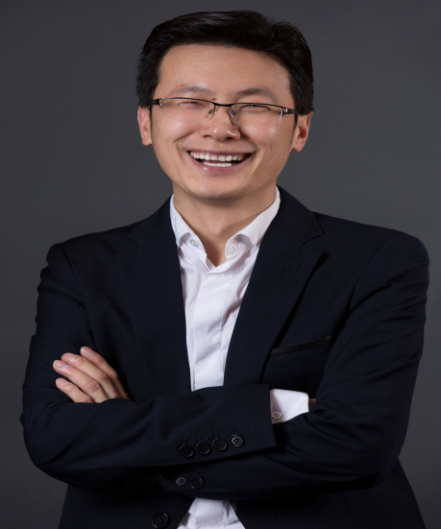
方永飞
共创会创始人、会长；光华-共创会EMBA教学长；BLM科学经营™首席专家

资历背景
- 企业BLM科学经营™、绩效飞轮®首席专家
- 光华赋能董事长、光华商学APP创始人
- 共创会创始人、会长；光华-共创会EMBA教学长
- 浙江省第一批管理对标省级专家
- 杭州市电商专委会副主任；原浙江大学主讲教授
- 著作有《赢在中层》、《顶尖销售》、《消费即创业》、《回归经营》、《自组织》、《开放的力量》、《人才大厦》等等

授课经验
阿里巴巴国际网站、浙江吉利控股集团有限公司、艾康生物技术（杭州）有限公司、浙江百诚集团、中国建设银行“新经理人”管理培训、中国人寿保险公司等

学员评价
- 杭州齐亿科技，钟同学:课程生动有趣，便于理解；充实了本人的知识、见识，让本人对管理有了一些详细的了解；让我在课程中可以反思到近期在杭州公司管理中的不足，也有了一个大概的转变方向。
- 旭川化学，孙同学：专业性强，应用性强，对提升管理及思想转换有指导意义；受益匪浅，“听君一席话，胜读十年书”，感谢方总的精彩授课！
- 杭州南方赛珀工业，拜同学：课程生动有趣，容易理解；对管理的剖析，折射人生哲理。
- 武汉皖美工程机械，顾同学：方老师讲得特别精彩，不枯燥，生动形象，让人更有奋斗的精神与信心，学到很多实质性的东西。
- 杭州永大软件，宋同学：借用经典，引用书中内容，结合生活案例，用直接的语言描述，让人通俗易懂。

